ҚАЗАҚСТАН РЕСПУБЛИКАСЫНЫҢ ОҚУ-АҒАРТУ МИНИСТРЛІГІ
ШЫМКЕНТ ҚАЛАСЫ БІЛІМ БАСҚАРМАСЫ
«ЖОЛ-КӨЛІК КОЛЛЕДЖІ» МКҚК

2025-2026 оқу жылы
Мемлекеттік емтиханның сұрақтары

1. ЖКО дерекқорын жүргізу және аналитикалық өңдеу шараларына қандай іс-шаралар жатады?
2. Жол қозғалысын автоматтандыру дегеніміз не?
3. Техникалық қадағалау дегеніміз не?
4. Жүргіншілер өткелі біреу болған 1-автобус және 2-трамвай аялдамаларын орналастыру тәсілдерін сызып көрсетіңіз!
5. Қай көрсетілген жол белгілерінің әрекеті жылдамдығы техникалық сипаттамасы бойынша немесе олардың жай-күйі бойынша сағатына 40 км-ден кем көлік құралында жүруге тыйым салынады?
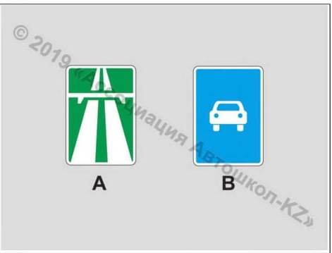
- Жол патрульдік полициясы басқармаларының лауазымды тұлғаларының міндеті қандай?
- Көлік құралдарының техникалық жай-күйін бағалау әдістерін атаңыз.
- Жол белгілерін орнату тәртібі мен талаптарын атап беріңіз.
- Реттелетін және реттелмейтін қиылысулар аймағында аялдау пункттерін орналастыру тәсілдерін сызып көрсетіңіз!
- Мотоцикл артынан қозғалғанда, Сізге ұсынылып тұрған әрекетті түсіндіріңіз:
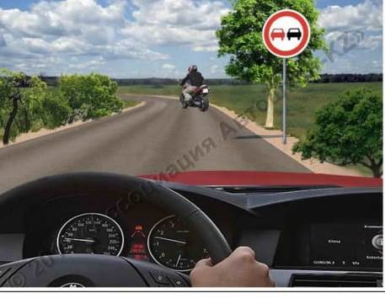
11. Жоспарлы-тексеру (техникалық байқау) дегеніміз не?
12. Жол-патрульдік қызметтің саптық бөлінісінің кезекші бөлімінде қандай құжаттар болуы тиіс?
13. Қосымша ақпараттық белгілер (тақташалар) қандай жағдайда қолданылады?
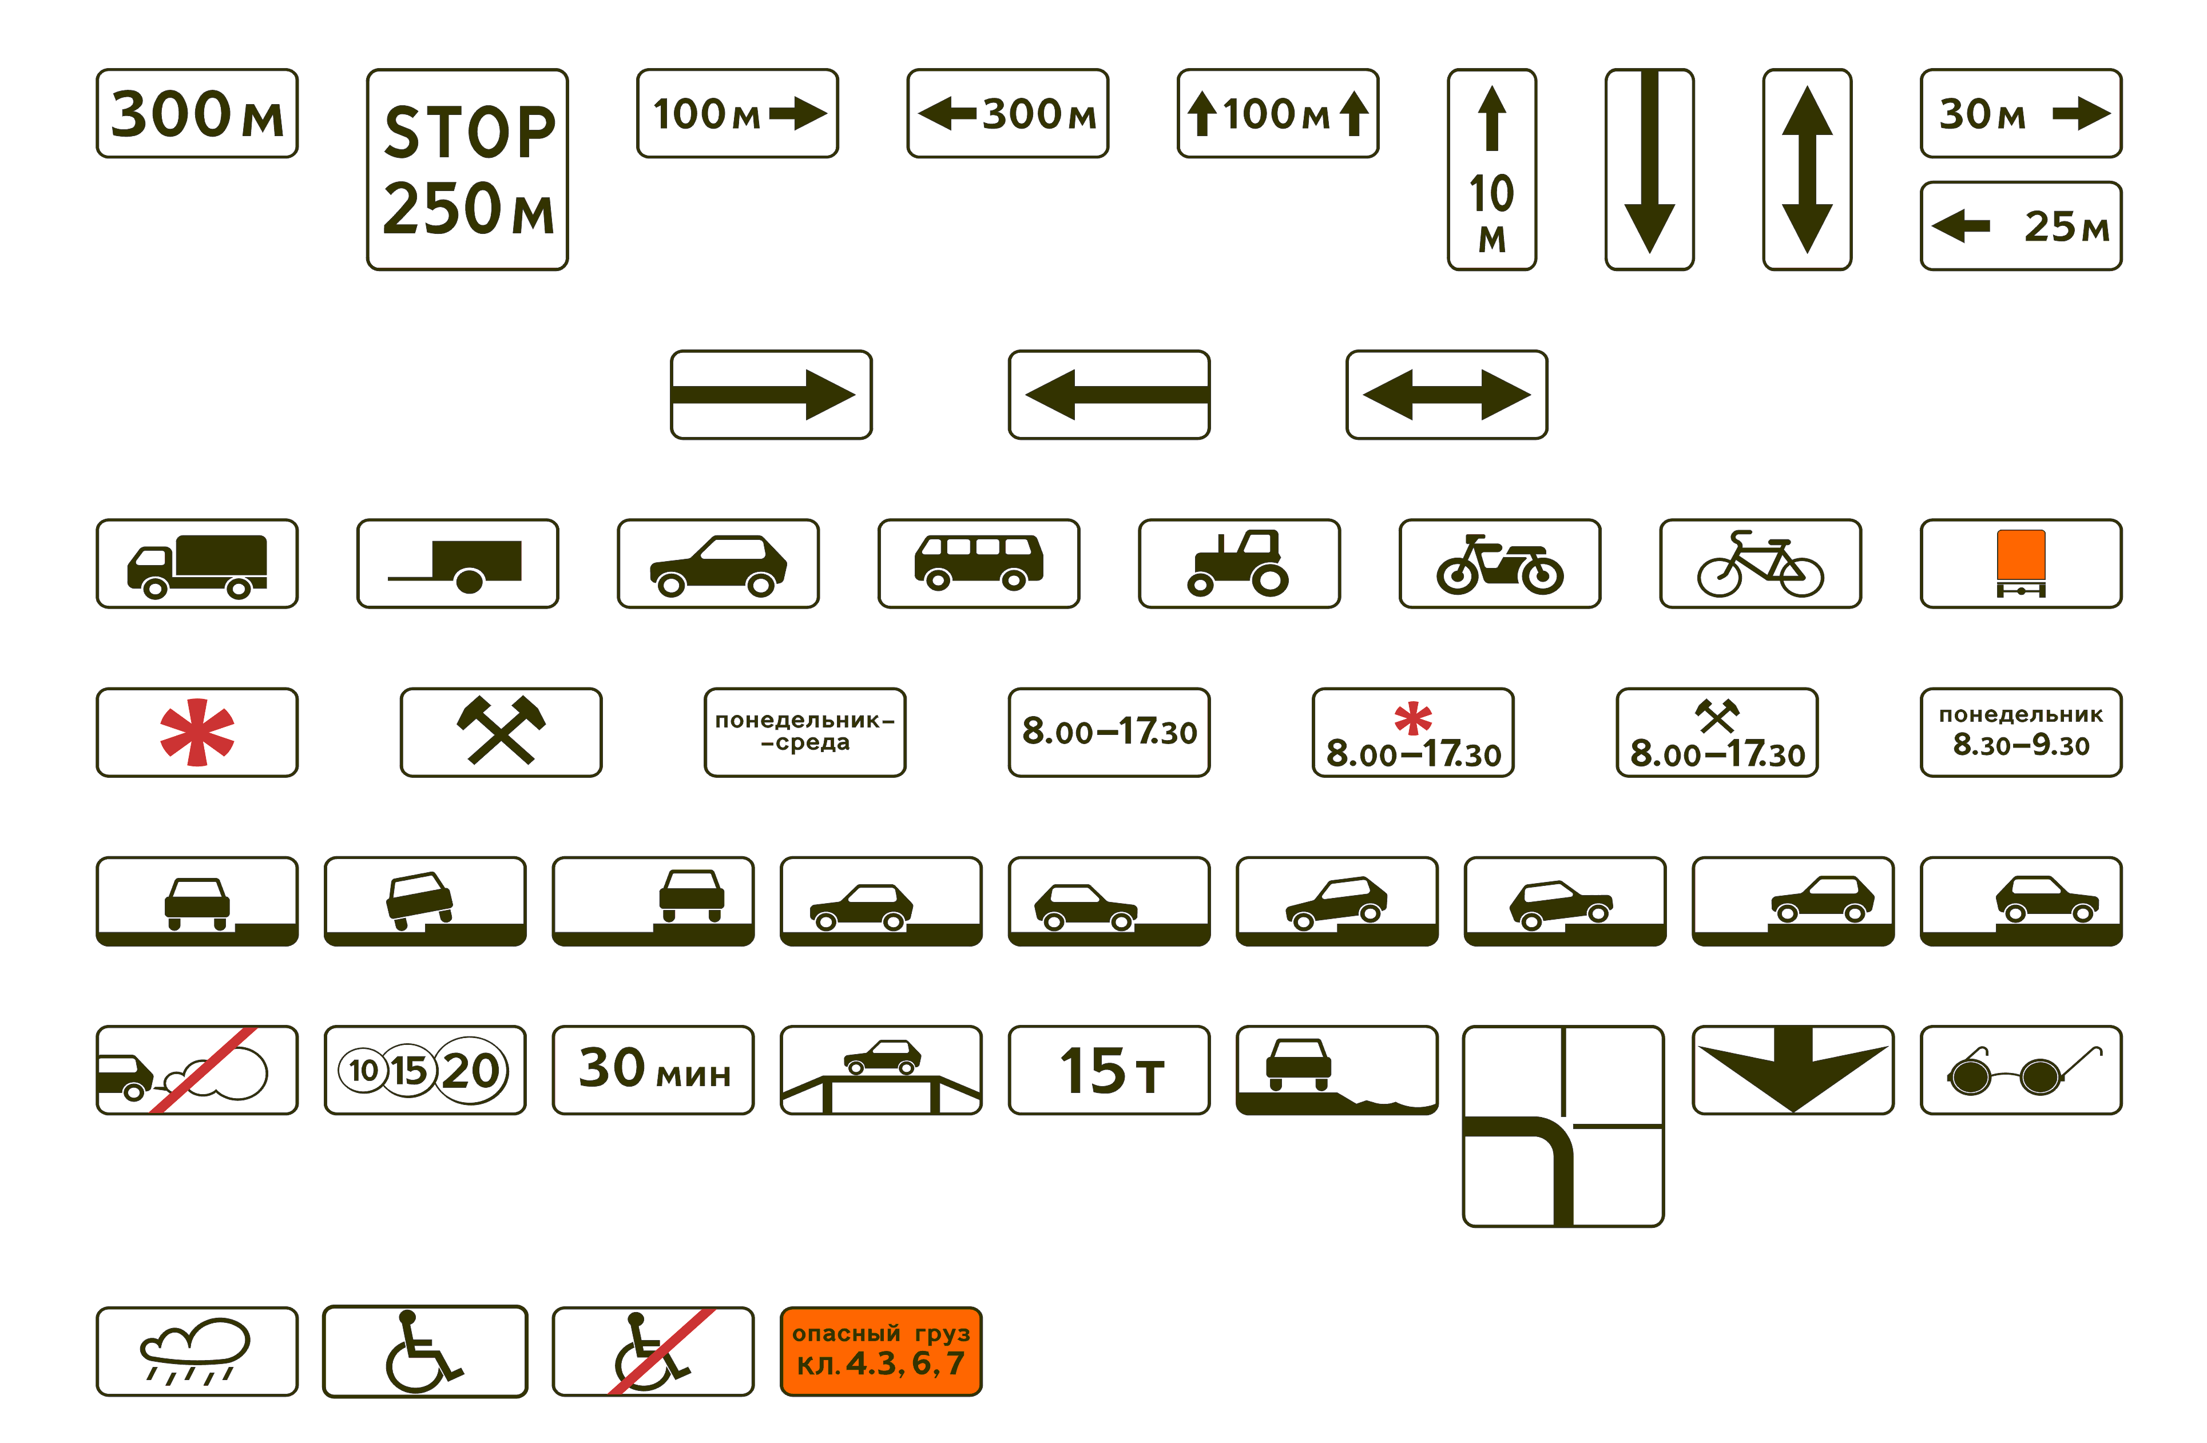

14. Айналма қозғалыстың приниципиалдық тәсілін сызып көрсетіңіз! Жол белгілерін орнатыңыз!
15. Бұл жол белгісінен өткеннен кейін сізге механикалық көлік құралын қандай жылдамдықпен тіркеп сүйреуге рұқсат етіледі?

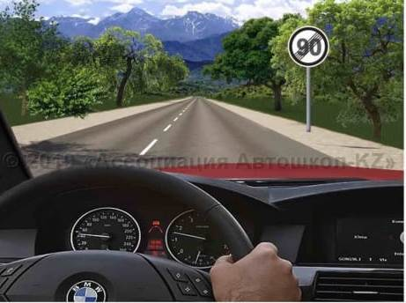
16. Жол-патрульдік полициясы көлік құралын іздестіру тәртібін қалай жүзеге асырады?
17. Қазақстан Республикасында жеті түрлі жол белгілері қолданылады, қандай ерекшеліктеріне байланысты жіктеледі?
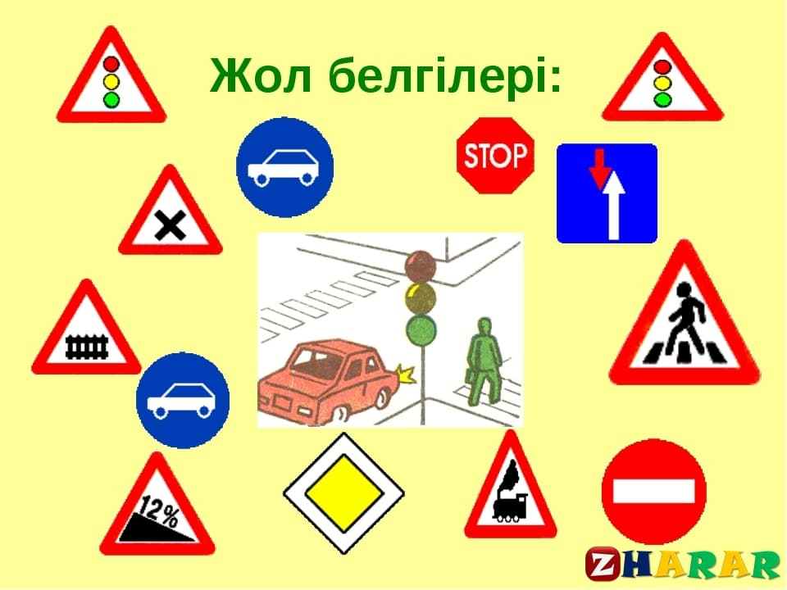
18. Қайталанатын ЖКО себептерін жою жөнінде қандай шаралар қолдануға болады?
19. Екі жақты қозғалыстан бір жақты қозғалысқа өту кезіндегі жолақтарды арнайыландыру мүмкіндігін сызып, талдап беріңіз!
20. Бұл жағдайда Сізге реверсивті қозғалыс жолағына кіруге рұқсат етіледі ме? Өз әрекетіңізді түсіндіріп беріңіз.

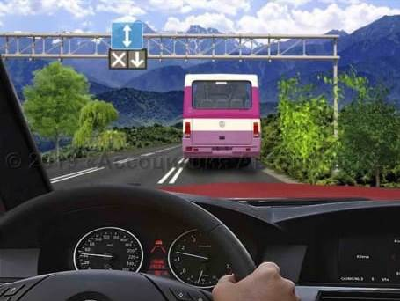
21. Қалалық және ауылдық жерлердегі қозғалыс жылдамдығына қойылатын талаптар қандай болады?
22. Жол патрульдік полициясы қызметкерлерінің жол-көлік оқиғасы кезіндегі іс-әрекеттері?
23. Көлік жабдықтарының жұмысқа жарамдылығына қойылатын негізгі талаптар қандай?
24. Т-тәріздес көше қиылысындағы қақтығыс нүктелері мен ЖКО талдап, есептеп берініз!
25. Жеңіл автомобилін басқара отырып, Сізге көрсетілген жерде тоқтауға рұқсат етіледі ме? Өз әрекетіңізді түсіндіріп беріңіз.

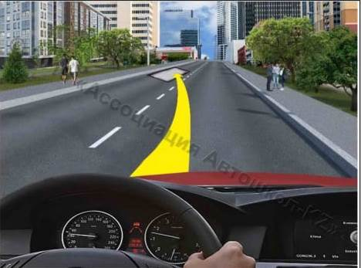
26. Жол белгілерін бұзу салдары және оған қандай шаралар қолданылады?
27. Көлік құралдарының техникалық тексеруі қандай кезеңдерден тұрады?
28. Жол қауіпсіздігін қамтамасыз етуде қандай мемлекеттік саясат жүргізілуде?
29. Тең мағыналы көше қиылысындағы қақтығыс нүктелері мен ЖКО талдап, есептеп берініз!
30. Рұқсат етілген ең жоғары салмағы 3,5 тоннадан асатын жүк автомобилін жүргізу кезінде сізге көрсетілген жерде тоқтауға рұқсат етіледі ме?
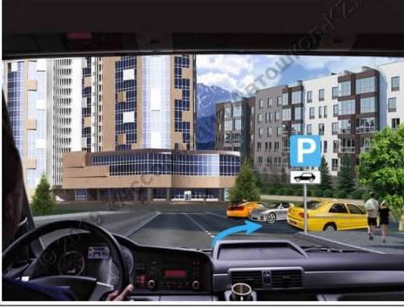
31. Көше қиылысындағы қозғалысты ұйымдастырудың түрлерін атаңыз.
32. Күнделікті жылжымалы құрамға техникалық қызмет көрсету кезінде қандай жұмыстар жүргізіледі?
33. Жол қозғалысы ережелері және оларды бұзғаны үшін қандай жауапкершілікке тартылады?
34. Айналма қозғалыстың қақтығыс нүктелері мен ЖКО талдап, есептеп берініз!
35. Мұндай тану белгісі нені білдіреді? Мұндай жағдайдағы өз әркетеіңізді түсіндіріп беріңіз.
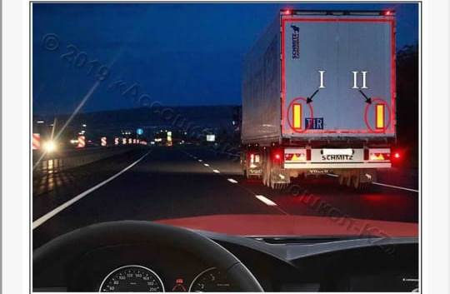
36. Жол-патруль қызметін атқару тәртібі қандай?
37. Жол- көлік оқиғаларының тура шығындарына не жатады, жеке атап өтіңіз.
38. Бейнебақылау жүйесі арқылы жылжымалы құрамдарға бақылау жүргізу қалай орындалады?
39. Жол жөндеу кезінде жолақ уақытша жабылғанда қойылатын белгілер мен таңбаларды орнатыңыз!
40. Көрсетілген жол белгілерінің қайсысы Сізге 50 км-сағ жылдамдықпен қозғалуға мүмкіндік береді? Жол белгісінің орналасу ретін сипаттап беріңіз.

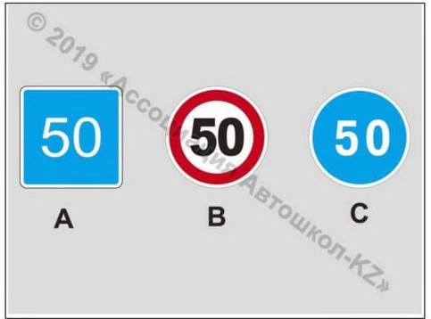
41. Қауіпті жол учаскелері қандай белгілермен белгіленеді және ондай жағдайда орындалуы керек іс-әрекет қандай?

42. Жол-патрульдік полиция қызметкері бақылау-өткізу пункттерінде қызмет өткеру тәртібі?

43. Автокөліктің тежегіш жүйесінің техникалық жай-күйіне қойылатын талаптар қандай?

44. Бағдаршам обьектісін орнату кезіндегі құрылыс монтаж жұмыстарын жүргізу тәртібі, сырттан жарықтандыру тіреуінде бағдаршамды орнату сұлбасын сызыңыз!

45. Қызыл көліктің жүргізушісі қиылыстан өткен кезде қарсы келе жатқан көлікке жол береме және қиылыста қандай жол белгілері тұр. Олар не роль атқарады ?
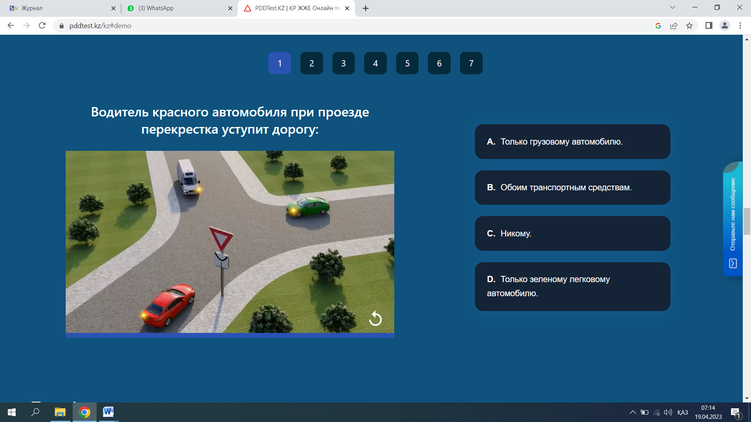
46. Балалар қатысатын қозғалыс жол бөлігінде қандай қосымша қауіпсіздік шаралары қабылданады?

47. Жанар-жағармай жүйесін тексеру қалай жүзеге асады?
48. Жол-көлік оқиғаларының түрлері мен себеп-салдарлық байланысы қандай?
49. Теміржол өтпелерінде қозғалысты басқару және күзетілетін теміржол өтпесінің құрылғыларын сызба ретінде көрсетіп, түсіндірме жұмыстарын жүргізіңіз!
50. Бұл жағдайда, аталған велосипедшілердің қайсысы белгіленген қозғалыс ережелерін бұзады? Дұрыс әрекетке сипаттама беріңіз.

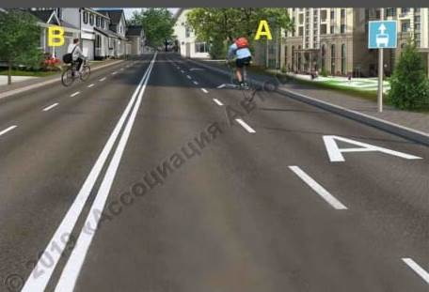
51. Жол қозғалысын басқарудың автоматтандырылған жүйелері дегеніміз не?
52. Осы айырым белгілері қандай жағдайда қолданылады жалпы сипаттама ?

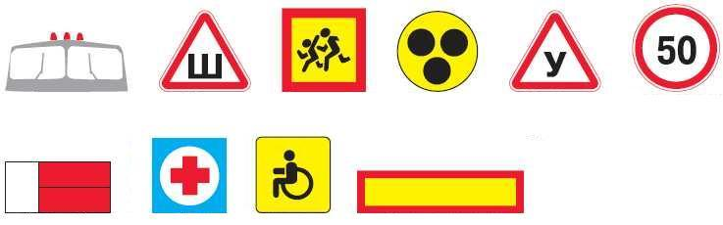
53. Қараңғы уақытта қозғалыс кезінде жүргізуші қандай ережелерді сақтауы тиіс?
54. Автомобиль жолдарында тыйым салу белгілерін орнату әдістерін сұлба ретінде сызып көрсетіңіз!
55. Бұл нені білдіреді? Дұрыс әрекет ету жолын түсіндіріңіз.

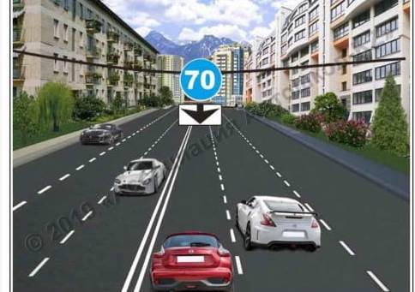
56. Жол қозғалысы қауіпсіздігін қамтамасыз ету саласында арнайы бақылау жүргізу тәртібі қандай болады?
57. Автокөлікке арналған диагностикалық құралдардың түрлері мен қызметі қандай?

58. Автожолдарды пайдалануға қатысты техникалық регламенттерге түсінік.
59. Жүргіншілер өткелі біреу болған 1-автобус және 2-трамвай аялдамаларын орналастыру тәсілдерін сызып көрсетіңіз!
60. Аталған көлік құралдарының қайсысына оңға бұрылуға рұқсат етіледі? Өз әрекетіңізге сипаттама беріңіз.

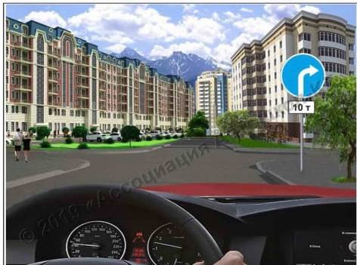
61. Автомобиль көлігі қызметін лицензиялау тәртібі не үшін қажет?
62. Жол-көлік оқиғасы орын алған жағдайда жүргізуші қандай әрекеттер жасауы тиіс?
63. Қазіргі заманғы автокөліктердегі электронды басқару жүйесін тексеру әдістері қалай орындалады?
64. Жол бақылаушыларының атқаратын қызметі және түрлеріне сипаттама беріп, бақылаушылардың құрылымдық сұлбасын сызыңыз!
65. Қызыл көліктің жүргізушісі қиылыстан өткен кезде қай көлікке жол береді және жолда қандай жол белгілері мен таңбалар сызылып қойылған?
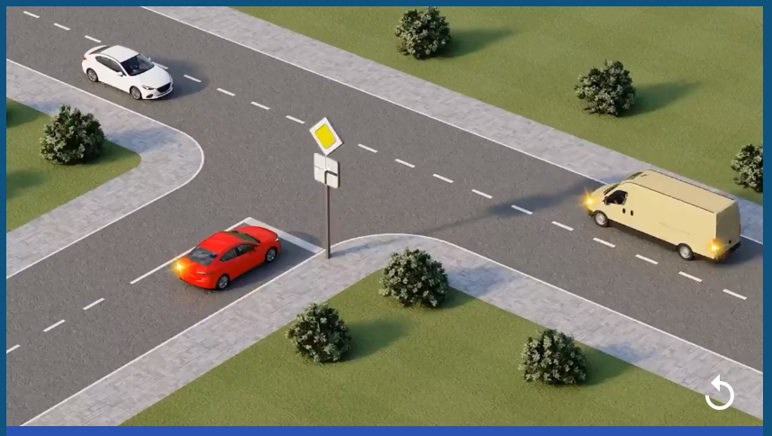
66. Қоғамдық көліктерге арналған жолақтарды пайдалану ережелері қандай?
67. Автомобиль-жүргізуші-жол-орта жүйесінің құрылымына жалпы түсінік беріңіз.
68. Автокөліктің вибрациялық және акустикалық ақауларын анықтау жолдары қандай?
69. Көлік детекторларының жалпы құрылымдық сұлбасын сызып көрсетіп, түсіндірме жұмыстарын жүргізіңіз!
70. Сізге ең шеткі сол жолаққа шығуға рұқсат етіледі ме? Өз әрекетіңізді түсіндіріп беріңіз.

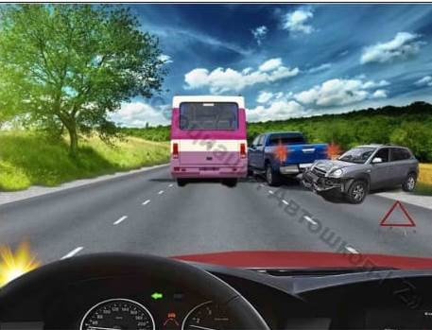
71. Автомобиль көлігі қызметін лицензиялау тәртібі қалай орындалады?

72. Жол-патрульдік полиция қызметкерінің арнайы техникалық құралдарды пайдалану тәртібі қандай?
73. Автоматты құқық бұзушылықты тіркеу құрылғыларына сипаттама бер.
74. Тең мағыналы көше қиылысындағы бағдаршамды орнату әдістерін атап, сұлбасын сызып көрсетіңіз!
75. Жеңіл автомобилді басқара отырып, осы белгіні өткеннен кейін, сізге қандай ең жоғары жылдамдықта көлік қозғалысын жалғастыруға рұқсат етіледі? Өз әрекетіңізді түсіндіріп беріңіз.

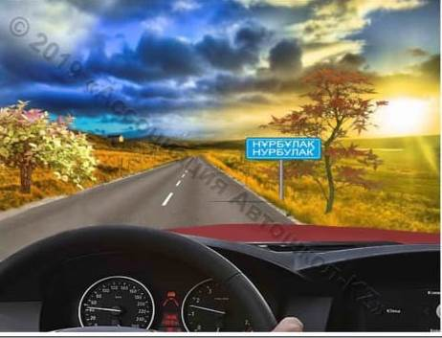
76. Жол-көлік оқиғалары бойынша есеп беру және дерекқор жүргізу тәртібі қандай?
77. Көлік құралын басқаруға қойылатын жас ерекшеліктері мен талаптар қандай?
78. Маусымдық техникалық қызмет көрсетудің ерекшеліктері қандай?
79. Көлік детекторларының жалпы құрылымдық сұлбасын сызып көрсетіп, түсіндірме жұмыстарын жүргізіңіз!
80. Бұл жағдайда, солға бұрылған кезде сіз қалай әрекет етесіз? Өз әрекетіңізге сипаттама беріңіз?
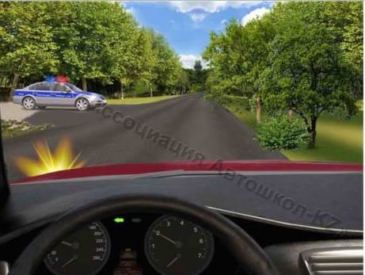
81. Автокөліктегі қауіпсіздік жүйелерінің (қауіпсіздік белдігі, ABS, т.б.) рөлі қаншалықты маңызды?
82. Басымдылық жол белгілерінің қолданылуын жеке дара түсіндіріп өтіңіз ?
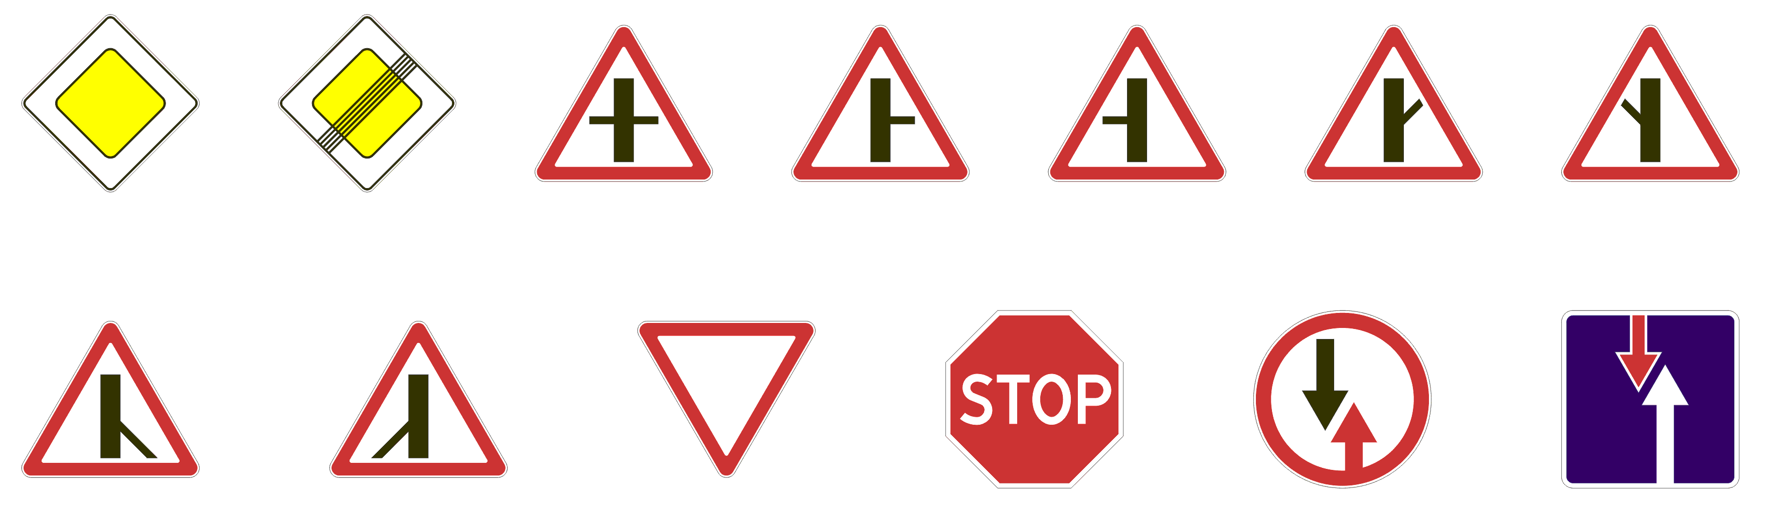

83. ЖКО салдарын бағалау (материалдық, моральдық, адам шығыны) қалай іске асады?
84. Айналмалы көше қиылысындағы жол таңбаларын орнластыру сұлбасын сызып көрсетіңіз!
85. Сізге солға бұрылуға рұқсат етіледі ме? Өз жауабыңызды түсіндіріп беріңіз.

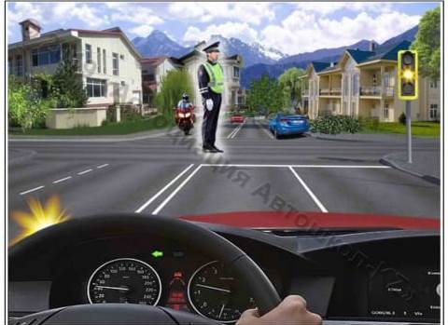
86. Жол қозғалысын басқаруда қолданылатын заманауи технологиялар қандай?
87. Мас күйінде көлік жүргізуге қарсы қандай күрес шаралары қолданылып жатқанын білесіз бе? Білсеңіз тарқатып айтып түсіндірсеңіз.
88. Автокөлікке техникалық құжаттама қалай рәсімделеді?
89. Төмендегі көше қиылысының даулы нүктелерін талдаңыз:
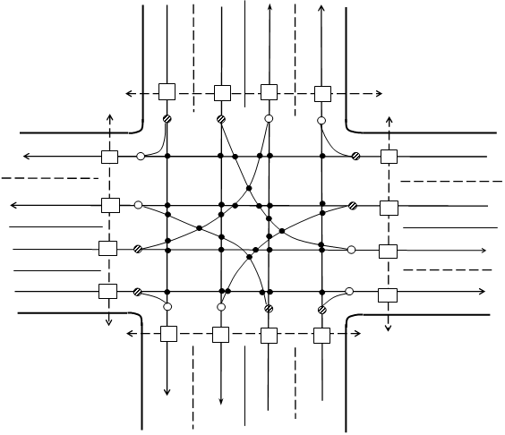

мұндағы:→ - көлік ағындарының бағыты;- →- жаяу жүргіншілер ағынының бағыты;– ауытқу нүктесі; - қиылысу нүктесі;- Көлік және жаяу жүргіншілер;• - көлік құралдарының қиылысуы;
90. Көліктің салмағы 3,5 тоннадан жоғары рұқсат етілген жүк көлігін басқара отырып, Сізге тракторды басып озуға рұқсат етіледі ме? Өз жауабыңызды кеңінен түсіндіріп беріңіз.
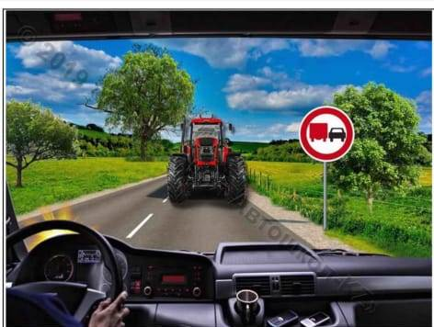
91. ЖКО сарапшыларына қойылатын талаптар мен біліктілік шарттары қандай?
92.Төменде көрсетілген траекториялардың қайсысы бойынша жеңіл автомобильдің қозғалысын жалғастыруға рұқсат етіледі?

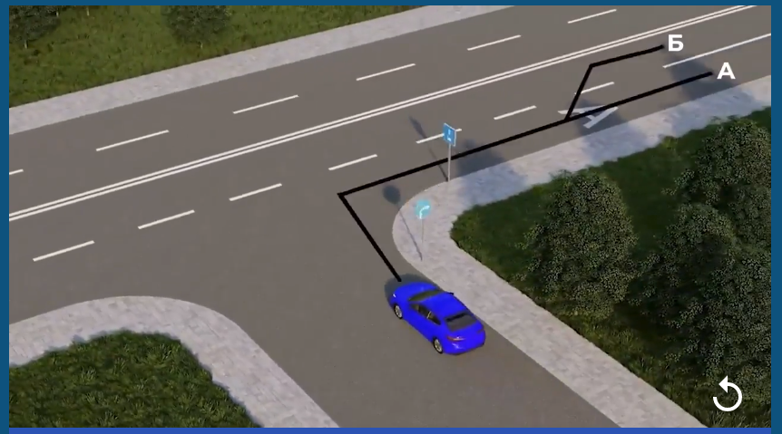
93. Техникалық диагностика мен техникалық байқаудың айырмашылығы неде?
94. Т-тәріздес көше қиылысындағы жол таңбаларын орнластыру сұлбасын сызып көрсетіңіз!
95. Ұйымдасқан көлік легінде қозғалыс үшін орын алуға рұқсат етіледі ме? Себебін айтып түсіндіріңіз!
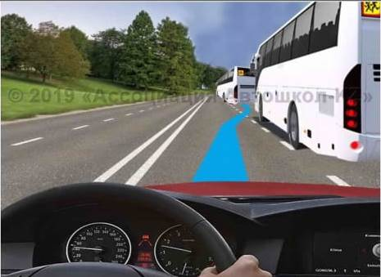
96. ЖКО-ны сараптаудың мақсаты мен міндеттерінің маңыздылығы қандай?
97. Сараптама нәтижелерін ЖКО-ны болдырмау үшін пайдалану қаншалықты маңызды?
98. Көлік құралдарының техникалық паспортында қандай мәліметтер көрсетіледі?
99. Айналма қозғалыстың приниципиалдық тәсілін сызып көрсетіңіз! Жол белгілерін орнатыңыз!
100. Бұл жағдайда, солға бұрылған кезде, Сіз жол бересіз: Себебін айтып, түсіндіріңіз!
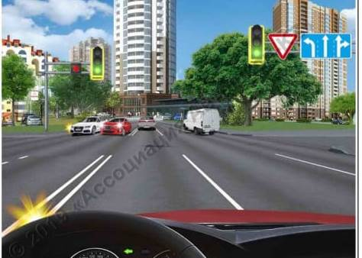
101. Нұсқайтын жол белгілерінің қолданылуын жеке дара түсіндіріп өтіңіз ?

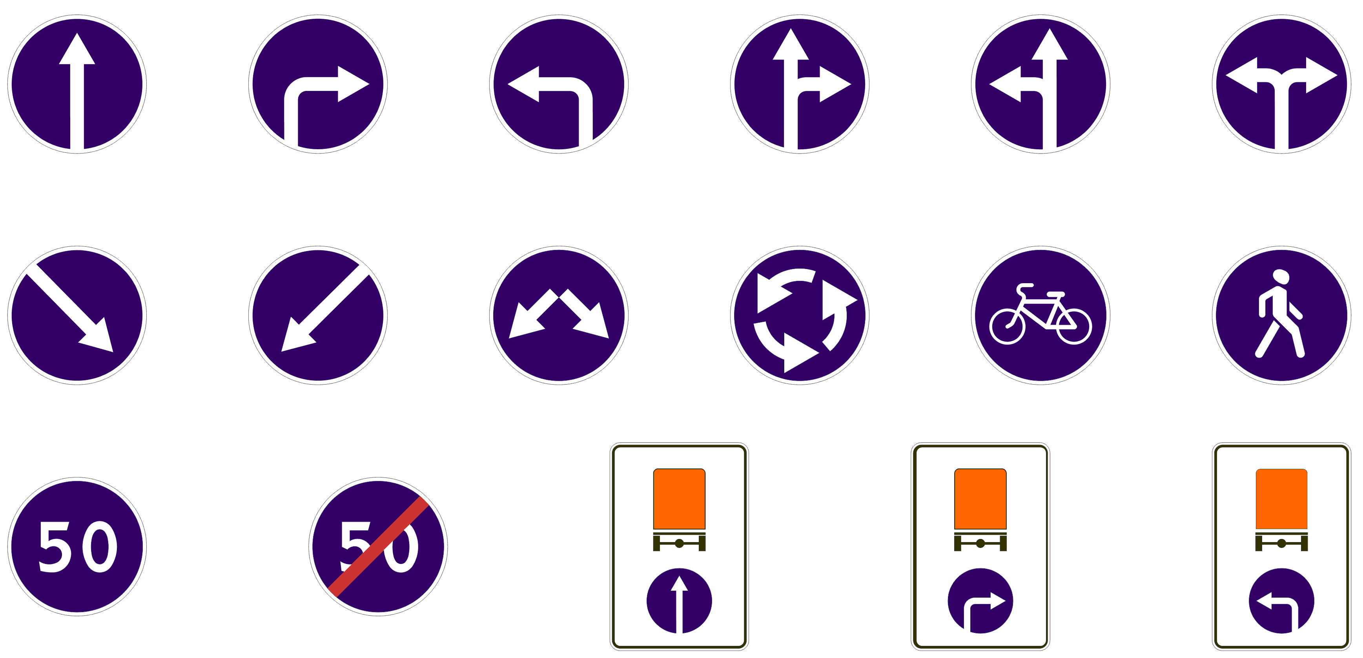

102. Автокөліктің техникалық байқаудан өтпеу себептері қандай?
103. ЖКО – дан кейін автокөлікке тәуелсіз сараптама қалай жүргізіледі?
104. Қозғалыс қарқындылығын хронометраждық бақылаудың қолда бар хаттамалары негізінде көлік құралдары қозғалысының келтірілген қарқындылығын анықтаңыз!
Көлік және жаяу жүргіншілер ағындарының қозғалыс бағыттары төмендегі суретте көрсетілген.
Бағыт | Жеңіл авт. авт/сағ | Автобустар  авт/час | Жүк көліктері авт/сағ | мопедтер және т. б. Көлік құралының түрлері авт/сағ | Жиынтық қарқындылығы, бірлік/сағ
№1 | 245 | 9 | 5 | 1 | 260
№2 | 230 | 8 | 4 | 2 | 244
№3 | 198 | 7 | 4 | 2 | 213

105. Бұл жағдайда қандай бағытта сізге қозғалысты жалғастыруға болады? Себебін айтып, түсіндіріңіз!
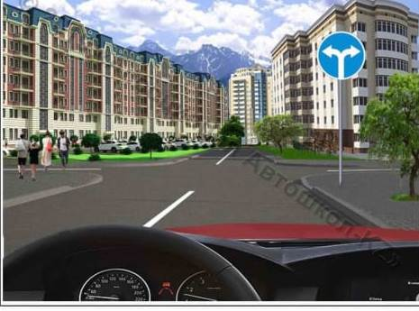
106. Көліктік және жаяу жүргіншілерге арналған бағдаршамдық құрылғыларға жалпы сипаттама беріңіз.
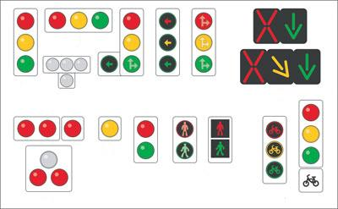

107. Жол жөндеу кезінде жолақ уақытша жабылғанда қойылатын белгілер мен таңбалар және атқаратын рөлдері қандай?
108. Автокөліктің қауіпсіздік жүйелерін (жастықша, ABS, ESP) тексеру жолдары қандай?
109. Жол белгілерін біріктіріп орнату бойынша 10 түрлі мысал келтіріп, орнату белгілерін және орнату орындарын атаңыз!
110. Бұл жағдайда, бөлу жолағының технологиялық үзілісінде бұрылыс жасауға рұқсат етіледі ме? Өз әрекетіңізді түсіндіріп беріңіз.
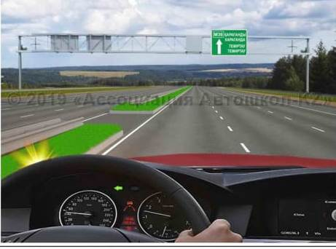
111. Жол-патрульдік полициясы қызметкерлерінің жолға қатысушылармен қарым қатынасы қалай болуы тиіс?
112. Жол қозғалысын реттейтін арнайы бағдарламалар мен жобалар бойынша не білесіз? Сипаттап беріңіз.
113. ЖКО болған жерді тексеру әдістері қалай орындалады?
114. Қозғалыс қарқындылығын хронометраждық бақылаудың қолда бар хаттамалары негізінде көлік құралдары қозғалысының келтірілген қарқындылығын анықтаңыз!
Көлік және жаяу жүргіншілер ағындарының қозғалыс бағыттары төмендегі суретте көрсетілген.
Бағыт | Жеңіл авт. авт/сағ | Автобустар  авт/час | Жүк көліктері авт/сағ | мопедтер және т. б. Көлік құралының түрлері авт/сағ | Жиынтық қарқындылығы, бірлік/сағ
№1 | 115 | 8 | 8 | 1 | 132
№2 | 110 | 6 | 7 | 1 | 124
№3 | 109 | 7 | 6 | 1 | 123

115. Солға бұрылған кезде, Сіз жол бересіз: Себебі:
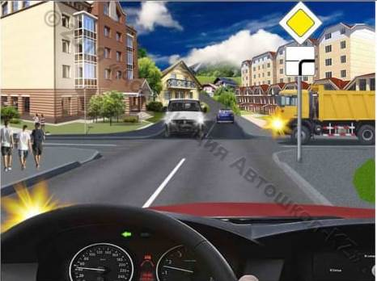
116. Жол қиылысында қанша секциялы және қандай бағдаршам қолданылуда ?
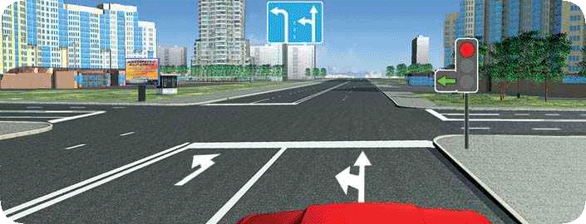

117. Жолаушы тасымалы үшін автокөліктің қауіпсіздік деңгейінің төмендігін ескертетін үш маңызды сипаттаманы атаңыз.
118. Автокөліктің жарықтандыру және сигнал беру құрылғыларына қойылатын қандай талаптар бар?
119. Т-тәріздес көше қиылысындағы көлік ағындарының қарқындылығының (150-200 автокөлікке шаққандағы) картограммаларын салыңыз!
120. Жеңіл автомобиль жүргізушісіне көрсетілген жол белгісінің әрекет ету аймағында басып озуға рұқсат етіледі ме? Себебін айтып беріңіз.
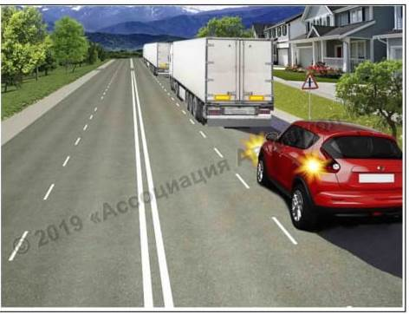
121. Көше қиылысында қандай бағдаршам түрлері қолданылуда және қиылыс түрін атап өтіңіз ?
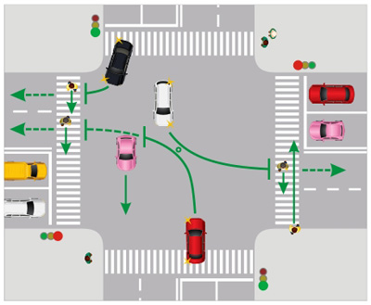
122.Қандай құрылғы көлік ағындарының параметрлері туралы ақпаратты автоматты түрде жинауға мүмкіндік береді?
123. Жүргізуші кабинасының санитарлық-техникалық жағдайына қойылатын талаптар қандай?
124. Тең мағыналы көше қиылысындағы көлік ағындарының қарқындылығының (300-500 автокөлікке шаққандағы) картограммаларын салыңыз!
125. Бұл жағдайда, қандай көлік құралы жол беруі тиіс? Себебін айтып, түсіндіріңіз.

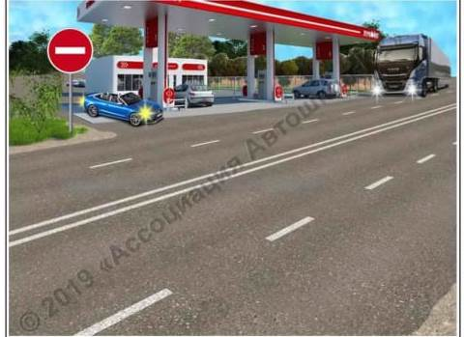
126. Жол-көлік оқиғаларының алдын алу жүйесіне қысқаша сипаттама беріңіз.
127. Жүргінші және көлік ағындарының қандай қарқындылығында оларды бір фазаға біріктіруге рұқсат беріледі? Түсіндіріп беріңіз.
128. Бейнебақылау жүйелері және оларды қолдану тиімділігі қауіпсіз қозғалысқа маңызы қандай?
129. Тең мағыналы көше қиылысындағы көлік ағындарының қарқындылығының (50-100 автокөлікке шаққандағы) картограммаларын салыңыз!
130. Солға бұрылған кезде, Сіз жол бересіз: Себебі:

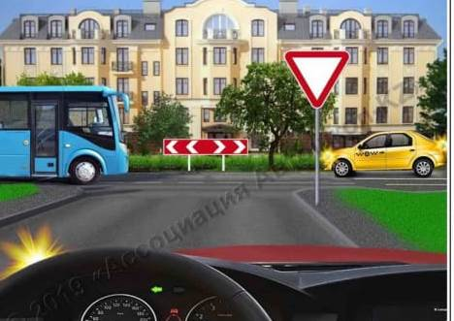
131. ЖКО -да сандық талдау,сапалық талдау, танымдық (топографиялық) талдау туралы жалпы сипаттама беріңіз.
132. Қысқа мерзімді жұмыстар жүргізу кезінде 1.23 «Жол жұмыстары» белгісі жұмыс орнына дейін қандай қашыштықта орналасуы мүмкін? Кеңінен түсіндіріп беріңіз.
133. Қазақстан Республикасындағы жол қозғалысы туралы заңнамада ЖКО алдын алу ісі бойынша қандай шаралар қарастырылған?
134. Қиылысқа жақындаған жолдардың санын алдын ала анықтау.
Алдын-ала есептеу кезінде тапсырмада қиылысу схемасында көрсетілген әр бағыт үшін кем дегенде бір жолақ бөлінуі керек деген болжам қолданылуы керек. Жолдағы жолақтардың қажетті санын анықтаңыз!
Бағыт | авт. авт/сағ
N1 | 132
Р1 | 900-1000
N2 | 114
Р2 | 400-500

135. Бұл жағдайда, тура бағыттағы қозғалыс кезінде, Сіз: Өз әрекетіңізге сипаттам беріңіз.
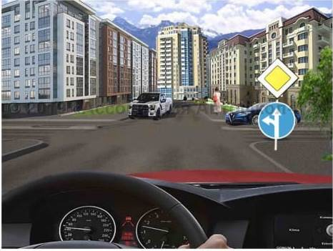
136. Апаттылық көрсеткіштерін қысқартуға бағытталған типтік шараларына сипаттама.
137 . Реттеушінің сигналдары нені белгілейді түсіндіріп өтіңіз ?
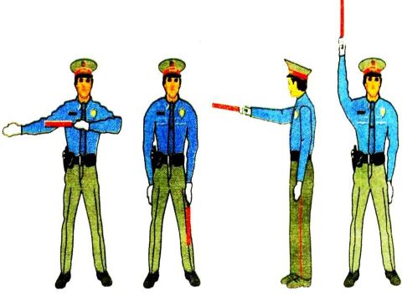

138. Көлік құралын техникалық тұрғыда жарамсыз деп тану критерийлерін атаңыз.
139. Т-тәріздес көше қиылысындағы бағдаршамды орнату әдістерін атап, сұлбасын сызып көрсетіңіз!
140. Бұл жағдайда көрсетілген траекториялардың қайсысы бойынша оңға бұрылыс жасауға рұқсат етіледі? Өз әрекетіңіздің себебін айтып түсіндіріңіз.
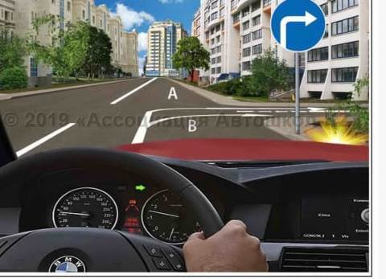
141. Қозғалыс барысында жеңіл автомобиль көлігіне қандай бағытта бұрылғаны дұрыс?
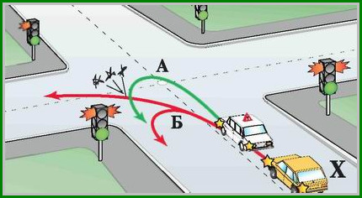

142. Автокөлікке техникалық қадағалау жүргізуге қажетті маманның біліктілігі мен жауапкершілігі қандай?
143. ЖКО-ны тергеудің кезеңдері мен тәртібі қандай?
144. Теміржол өтпелерінде қозғалысты басқару. Күзетілмейтін теміржол өтпесінің құрылғыларын сызба ретінде көрсетіп, түсіндірме жұмыстарын жүргізіңіз!
145. Жарқылдауық маягі мен арнайы дыбыс сигналы қосылған жедел қызметтің қарсы автомобилі жақындаған кезде, көк түсті жеңіл автомобиль жүргізушісі не істеу керек? Себебін айтып, түсіндіріңіз!
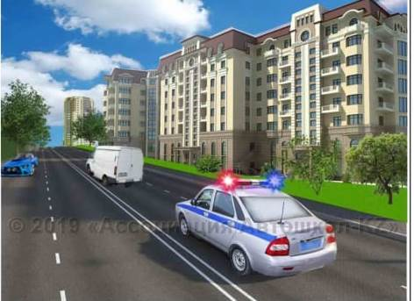
146. Жол-көлік оқиғаларына байланысты мемлекеттік есептілік және талдау жүргізу іс-шараларына сипаттама бер.
147. Қауіпті жол учаскелерін анықтау және оларды жақсарту шаралары қалай орындалады?
148. Көлік құралын техникалық бақылау актісінің мазмұны қандай?
149. Реттелетін және реттелмейтін қиылысулар аймағында аялдау пункттерін орналастыру тәсілдерін сызып көрсетіңіз!
150. Солға бұрылған кезде, сіз жол бересіз: Себебін айтып, түсіндіріңіз!
